atitit.api接口说明-overview

作者：attilax (1466519819@qq.com)
日期：2015.1
版本：

1. change histroty 4
2. 发布对外http接口：注册api接口子方法处理器（服务端） 5
2.1. 使用实现类的方法注册.. 5
2.2. 使用闭包的方式注册::: 5
2.3. 闭包DSL::: 6
2.4. Handler 的接口实现 6
3. 客户端调用接口overview 6
3.1. 接口实现的原理 6
3.2. 指明调用方法名的实现方式总结 6
3.3. 指明调用的参数的实现方式总结 7
3.4. http请求方式: GET/Post 7
3.5. DSL风格（推荐） 7
3.6. DSL风格调用范例 7
3.7. DSL风格伪码说明 8
3.8. 普通风格 8
3.9. 普通风格调用范例 8
3.10. 普通风格调用伪码说明 9
3.11. http参数说明 9
3.12. 通过接口的数据格式.. 10
3.12.1. 返回说明（正常情况下） 10
3.13. 二进制数据的上传(图片等），使用base64转码为字符串处理，统一处理 10
3.14. 接口的数据压缩 10
3.15. 接口的数据加密 10
3.16. 接口方式说明 基于rpc单url方式 10
3.17. 会话持久模式 cookie模式 11
3.18. 接口Exception异常处理机制 11
3.18.1. 异常的识别与转化：： 12
3.18.2. 异常类别的识别 typex 属性 12
3.18.3. 异常对象的操作数据 causeExParam 属性 13
3.18.4. 异常层次架构与处理图 13
3.19. 通用翻页参数 13
4. 远程接口方法（通用方法） 13
4.1. 调用操作服务端数据(sql格式) 13
4.2. 调用操作服务端数据(hql格式) 14
4.3. 调用操作服务端数据(对象化map格式) 14
4.3.1. 查询操作 方法名:queryByMap 14
4.3.2. --------update op 方法名:updateByMap 14
4.3.3. --------delete op 方法名:delByMap 15
4.4. 调用操作客户端数据(sql式,异步方式) 15
4.5. 调用操作客户端数据(同步方式) 15
4.6. 调用操作客户端数据(同步方式)反馈 16
4.7. 调用操作客户端数据(对象化map格式) 16
4.8. 版本升级接口 16
5. 远程接口方法（详见接口方法信息说明文档） 16
6. 常见的捕获异常后的处理策略 16
6.1. 转换为业务异常，抛出至上层处理（常用） 17
6.2. 根据异常种类处理异常（常用） 17
6.3. 事务rollback 17
6.4. 日志记录，重新抛出 17
6.5. 忽略异常（较少这样处理） 17
7. 异常处理范例（以用户登录为例） 17
8. api测试工具 20
9. sql语法检测与本地环境调试 20
10. QA：： 21
11. sql的智能提示，语法着色，与格式化，与语法校验工具集合 22
11.1. 智能提示 navicate 22
11.2. 语法着色 navicate 22
11.3. 语法着色 notepad++ 》》语言》》sql 22
11.4. 格式化根据 navicate 23
11.5. 语法校验 navicate 24
12. 多dsl语句支持（规划） 24
12.1. 表达式的支持（规划） 24
12.2. 流程控制的支持（规划） 24
13. 嵌入动态脚本的支持（规划） 25
14. 二进制文件的上传处理 25
14.1. 二进制post上传 25
14.2. base64 post上传 25
14.3. 上传返回 25
14.4. 图片的上传测试工具 25
15. Json格式的语法着色，格式化，与语法校验工具集合说明 25
16. Json上传数据接口的说明 26

change histroty
1m v3 接口定义
1r v4 新特性
异常的识别与转化（客户端处理流程）
接口的原理说明
新增DSL风格接口。
增加接口调用范例
增加接口调用过程的伪码说明
1u v5
分离overview与详细数据格式说明。
增加异常的处理策略说明
部分目录结构调整

1t v6
增加异常的类别识别 以及 引发异常的参数名称
增加异常的处理架构图以及层次说明
增加api测试工具的说明
增加sql语法检测工具以及本地环境验证的说明
增加异常处理的范例

22 v7
sql的智能提示，语法着色，与格式化，与语法销验工具集合说明
多dsl语句支持（规划）
嵌入动态脚本的支持（规划）
二进制文件的上传处理与测试工具

23 v8
Json格式的语法着色，格式化，与语法校验工具集合说明
在线sql 操作数据库工具 phpmyadmin 说明

29 v9
上传数据全面增加了json接口与说明
Sdk的实施（规划 ）

发布对外http接口：注册api接口子方法处理器（服务端）

在.injectApiHandler()里面添加新的子方法处理器...

主要的添加一行...HandlerChain reg(String subMeth,Handler handler);

使用实现类的方法注册..
HandlerChain.reg("xxx", new HandlerImp1());

使用闭包的方式注册:::

HandlerChain.reg("xxx", new Handler() {

@Override public Object handleReq(Object arg) throws Exception {
// attilax 老哇的爪子 is6 o7l
return " o788 test ...";

}
});

闭包DSL:::
导入template。xml模板。。java>editor>template>>import。。。
输入api 生成一下大陀代码

HandlerChain.reg("xxx", new Handler() {

@Override public Object handleReq(Object arg) throws Exception {
// attilax 老哇的爪子 is6 o7l
return " o788 test ...";

}
});

Handler 的接口实现
一个方法是不实现Handler 接口,使用闭包的方式注册
在就是实现Handler 接口,使用class的方法注册...

客户端调用接口overview

接口实现的原理
接口的原理就是远程方法/函数api调用。。。最重要的是需要指明调用的方法名，以及参数。。。其他的加密，防篡改，安全方面的参数主要是针对http这个通道来说的。。

指明调用方法名的实现方式总结
显式指明：： 这个也是我们此接口使用的方式。。显式指明方法，可以大大减少物理接口数量，只需要一个单接口就可以实现。开发速度快。

Rpc方式隐式指明：： 这个是许多web service等接口使用的方式
Restful方式url方式指明：： 这种方式，把方法名指明或绑定在url上了。

指明调用的参数的实现方式总结
单参数：：这个也是我们这个接口使用的方式
优点是开发速度快，方便扩展，调整参数无需改动接口。类似于map/dic/字典对象参数方式
为了方便网络传输，复合对象一般要序列化为json等格式传输，简单字符串一类的无需序列化，直接传输

多参数：：也是个常用的实现方式，但调整参数需要改动接口。。编程语言常用多参数方式，方便ide的智能感知。。

http请求方式: GET/Post

DSL风格（推荐）

http://host/apifile?data= method(param)

http的Data参数内容说明 :: 直接指明要调用的方法名称与参数。。。参数为单参数模式，复合对象序列化为Json格式

DSL风格调用范例
获取列表通过sql （简单参数） ：：：
getUserInfo ( SELECT * FROM `mall_user_info` where user_id=8 )

-----------------------------------------------------------
添加数据对象（复合对象参数） ：：：
addGoods ( {
"shop_id": 8,
"goods_name": "prod999",
"goods_intro": "商品介绍：商品介绍：商品介绍：",
"goods_price": 100,
"goods_thumb": "aaaaaaaaaaaaaaaaaaaaaaaaaaaaaaaaaaaaaaaaaaaaaaaaaaaaaaaaaaaaaaaaaaaaaaaaaa"
}
)

DSL风格伪码说明
String t= " getUserInfo ( SELECT * FROM `mall_user_info` where user_id=8 ) ";
String url="http://localhost:8090/shopitfs/api2.jsp?data="+URLEncoder.encode(t,"utf8");

普通风格
此种风格，把method与param都组合成个json对象了。
http://host/url？data={method:methodName,param:paramVal}
http的Data参数内容说明
参数 | 是否必须 | 说明
method | 是 | 调用的远程接口方法（ 各自模块定义）
param | 是 | 单参数模式，复合对象序列化为Json格式
paramDataType | 否 | 参数的数据类型，默认为json,可选xml,str,urlparam等

普通风格调用范例
获取列表通过sql （简单param参数） ：：：
{
"method":"getUserInfo ",
"param": " select * from tablexxx "
}
----------------------------------------------
添加数据对象（复合对象param参数） ：：：

{
"method":"addGoods",
"param":{
"shop_id": 8,
"goods_name": "prod999",
"goods_intro": "商品介绍：商品介绍：商品介绍：",
"goods_price": 100,
"goods_thumb": "aaaaaaaaaaaaaaaaaaaaaaaaaaaaaaaaaaaaaaaaaaaaaaaaaaaaaaaaaaaaaaaaaaaaaaaaaa"
}

}

普通风格调用伪码说明
myObject obj=new myObject ();
obj.method="showGoodsList";
obj.param="select * form table111 where xxx";
String json=Obj2json(obj);
String url="http://hostxxxxx/api.jsp?data="+urlEncode(json)

http参数说明

Datatype：：，可选参数，数据类型：默认json，可选xml,urlparam等
Data：：必选， 实际的数据内容
Ziptype：可选参数， 预留，压缩方法：：默认zip，可选其他
Encrytype：可选参数， 预留，加密方法，默认aes，可选3des,ras,des等
zipEncOrder： 可选参数,指明加密与压缩顺序。默认先加密在压缩
Sessionid： 可选，session会话持久模式使用
sessionMode： 可选， 会话模式：默认cookie模式
Accesstoken： 可选， Accesstoken模式时需要次参数
Ver 否 版本号
appid 否 appid预留，可暂时不用
Appsecret 否 预留，可暂时不用。。 用户唯一凭证密钥，即appsecret
Sign 是 签名，为方便开发测试，可暂时不用。但正式版本为了安全，应该使用
SignType ： 默认md5 方式，可选sha模式

通过接口的数据格式..
datatype：：数据类型：默认json，可选xml,urlparam，yaml等

返回说明（正常情况下）
正常情况下，服务器会返回下述JSON数据包，或者无返回（空）
一般查询操作会有返回，更改删除操作常常是无返回数据的。
{param1:val1,param2:val2}
参数含义各模块定义。。。

二进制数据的上传(图片等），使用base64转码为字符串处理，统一处理
大批量图片、或大体积二进制文件的上传，可用独立接口(ftp等）处理

接口的数据压缩
如参数过大，可使用zip压缩

接口的数据加密
数据内容可加密

接口方式说明 基于rpc单url方式
基于http json
接口实现没有采用restful方式，使用了rpc单url方式，简化开发

restful方式性能更高，但开发相比rpc方式较为繁琐

会话持久模式 cookie模式
常用的会话持久模式 cookie ，session, AccessToken 等
此处选择cookie模式

接口Exception异常处理机制
会返回异常堆栈对象(仍然转换为json字符串格式)
客户端收到后，转换为本地异常，进行处理（日志，重试，静默处理，或抛出到业务层，VIEW层处理）
----------------------------------------------------------------
异常机制代替返回码的优点：：
开发速度快：： 无需人工定义返回码
调试方便，出错信息详细：： 返回码方式，只能指定有限的返回码，其他的错误一般都都指定一个笼统的错误码，没有信息的错误信息，不方便调试。。而且返回错误堆栈，详细。。
方便ide支持：： 异常常常都是预定义好的，方便ide智能感知。。

-----------------------------------------------------------------

异常的识别与转化：：
主要查看返回的json对象是否包括cause与stackTrace 字段，，如果包括，基本可判断是异常对象，然后new一个本地异常，从接口层throw出去。。。 一般异常处理在业务层，少数在view层
{
"cause": null,
"localizedMessage": "my exc msg",
"message": "my exc msg",
"stackTrace": [ {
"className": "com.attilax.api.aaa",
"fileName": "aaa.java",
"lineNumber": 17,
"methodName": "main",
"nativeMethod": false
}]
}

原版本某些接口如为返回码模式，依然有效。

异常类别的识别 typex 属性
目前新的异常对象已经有typex属性了，表明异常的类型
比如 com.kunpeng.www.server.UserNotExistEx 爆一个用户不存在的异常。。

异常对象的操作数据 causeExParam 属性
当服务器程序读取某个参数出错时候，尽可能的报出参数名称，使用这个属性返回。。

异常层次架构与处理图
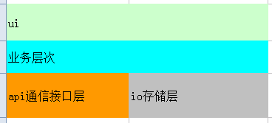

通用翻页参数
Page 第几页
Pagesize 每页多少条数据

如果是采用sql 方式，使用 limit 0,10 此种翻页法。。

远程接口方法（通用方法）

调用操作服务端数据(sql格式)

方法名:sql
参数: sql语句

调用操作服务端数据(hql格式)

方法名:hql
参数: hql语句

调用操作服务端数据(对象化map格式)

查询操作 方法名:queryByMap
参数:
{
"ClassName": "class123",
"conditon": [{
"propName": "prop123",
"op": "<=",
"val": "val123"
},
{
"propName": "prop456",
"op": "like",
"val": "abc"
}]
}

--------update op 方法名:updateByMap
参数:

{
"ClassName": "class123",
"id": 3456,
"set": [{
"propName": "prop66",
"val": "val123"
}],
"where": [{
"propName": "prop123",
"op": "<=",
"val": "val123"
}]
}

--------delete op 方法名:delByMap
参数:

{
"ClassName": "class123",
"id": 3456,
"where": [{
"propName": "prop123",
"op": "<=",
"val": "val123"
}]
}

调用操作客户端数据(sql式,异步方式)
通过推送接口推送数据

{
"submethod": "sql",
"param":"select * from xxxTAble wherer fld1=11 order by fld2
",
"sign": "xxxxxx"
}

返回json array [{...}]

调用操作客户端数据(同步方式)
通过推送接口推送数据

{
"submethod": "sql_syn",
"param": {
"sql": "select * from xxxTAble wherer fld1=11 order by fld2",
"callback": "call123"
},
"sign": "xxxxxx"
}

返回json array [{...}]

调用操作客户端数据(同步方式)反馈

调用操作客户端数据(对象化map格式)
参考操作服务端数据(对象化map格式)

版本升级接口

远程接口方法（详见接口方法信息说明文档）

常见的捕获异常后的处理策略

转换为业务异常，抛出至上层处理（常用）
从通信层异常转为业务异常，方便理解
主要是业务层处理与view层处理
一般是 catch 到 Lower Level Exception，但是向外抛出的却是 Higher Level Exception，对异常进行转换。

根据异常种类处理异常（常用）

事务rollback
能 rollback 的尽量 rollback

日志记录，重新抛出
主要用来统计分析稳定性情况，预警等

忽略异常（较少这样处理）
为了提升稳定性，需要冗余处理的时候，可以这样做。。。

异常处理范例（以用户登录为例）
用户登录：：会产生的异常如下：
用户不存在异常
用户密码错误异常
用户密码不匹配异常（这个异常来源于用户不存在或者密码错误，更高级的一个异常）
用户过期异常
用户帐号锁定异常等。。

private static void login() {
String url = "http://xxxxxxxx?data=method(param)";
try {
//....正常状态处理流程
JSONObject obj = login_api(url);

//bindUi(obj); //绑定用户相关信息到ui控件上

} catch (UserNotExistEx e) {
// 用户不存的异常处理
e.printStackTrace();
} catch (PwdErrEx e) {
//密码错误的异常处理
e.printStackTrace();
} catch (ExprireEx e) {
// 用户过期的异常处理
e.printStackTrace();
} catch (LockEx e) {
//锁定的异常处理规则
e.printStackTrace();
} catch (UsernameAndPwdNotMatch e) {
// TODO Auto-generated catch block
e.printStackTrace();
}

}

/**
* 获取web内容通过url，带业务异常处理
* @param url
* @return
* @throws UserNotExistEx
* @throws PwdErrEx
* @throws ExprireEx 用户过期异常
* @throws LockEx 锁定异常
* @throws UsernameAndPwdNotMatch
*/
private static JSONObject login_api(String url) throws UserNotExistEx, PwdErrEx, ExprireEx, LockEx, UsernameAndPwdNotMatch {
String txt = websitex.WebpageContent(url); // 获取内容
if(txt==null || txt.trim().length()==0) //无返回或者返回为空
throw new UsernameAndPwdNotMatch("用户名密码不匹配");
JSONObject jo = null;

try {
//尝试反序列化异常对象，因为异常对象是序列化为jsonobject
jo = JSONObject.fromObject(txt);

} catch (Exception e) {
// 解析json出错，说明不是异常对象,是正常对象。。返回
jo=JSONArray.fromObject(txt).getJSONObject(0);
return jo;
}
if (!jo.containsKey("cause") || !jo.containsKey("stackTrace"))
return jo; // 不包含异常对象属性。说明不是异常对象。返回

if(jo.containsKey("typex"))
{
String typex=jo.getString("typex");
//此处注册多个本地异常与接口异常的转换。很适合使用命令模式/查表模式来注册多个异常转换器
if(typex!=null && typex.equals("com.kunpeng.www.server.UserNotExistEx"))
{
throw new UserNotExistEx(jo.getString("message"));
}
if(typex!=null && typex.equals("com.kunpeng.PwdErrEx") )
{
throw new PwdErrEx(jo.getString("message"));
}
if(typex!=null && typex.equals("com.kunpeng.ExprireEx") )
{
throw new ExprireEx(jo.getString("message"));
}
if(typex!=null && typex.equals("com.kunpeng.LockEx") )
{
throw new LockEx(jo.getString("message"));
}
}

return jo;
}

api测试工具
有rest easy,restclient,httprequester等工具， 经过我的测试，有rest easy尚可一用。。。其他的不适用。。。

单行的参数可以容易测试。。但是多sql，以及复合对象参数，要占用多行，就不方便测试了。只好自定义测试工具。。方便的支持多行参数测试。。。。

自定义API测试工具。。
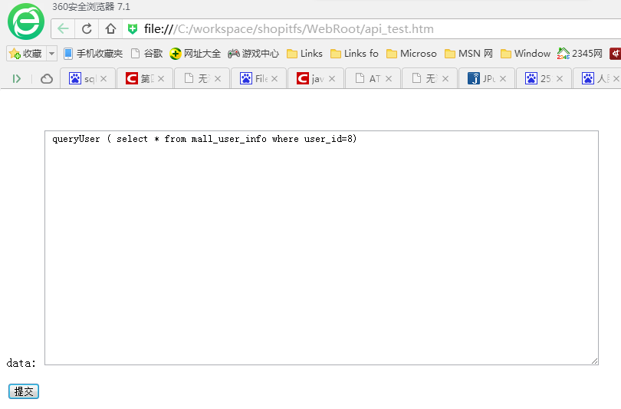

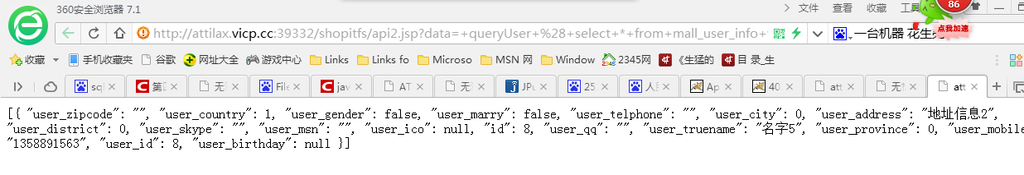

sql语法检测与本地环境调试
sql用的mysql5 的语法。。。使用根据navicate来语法检测，与格式美化。格式化

本地数据库已经上传到共享。可以下载下来方便本地检测
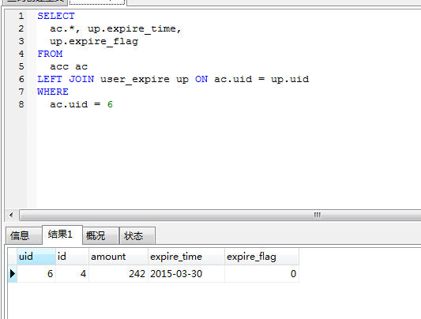

QA：：
get方式发送参数是需要url编码。

sql的智能提示，语法着色，与格式化，与语法校验工具集合

智能提示 navicate

语法着色 navicate

语法着色 notepad++ 》》语言》》sql
或者打开扩展名为sql的文件会自动语法着色
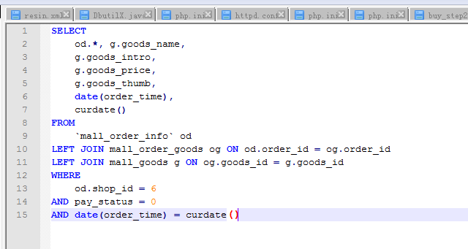

格式化根据 navicate
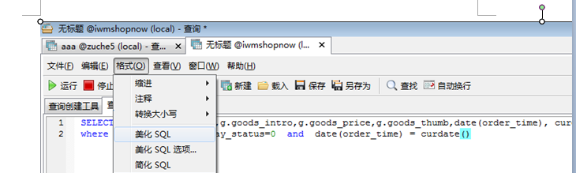

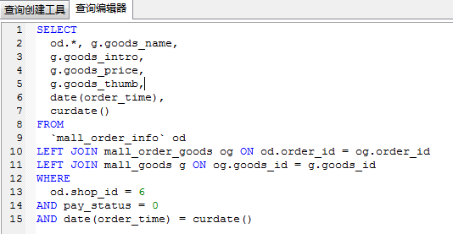

也有许多在线sql格式、美化的网站来格式化sql语句，以便易于阅读。

语法校验 navicate

多dsl语句支持（规划）
目前，只能 http://url? data=method(param) 单语句支持...规划多语句支持,语句间使用分号分割。。
范例： http://url? data=method(param); method2(param2);method3(param3)

表达式的支持（规划）

流程控制的支持（规划）
常见的case，if else 流程支持。。以及循环控制支持

嵌入动态脚本的支持（规划）
前期规划嵌入js ,然后php

二进制文件的上传处理

二进制post上传
一般使用的 http://xxx/up.jsp

base64 post上传
一般使用的 http://xxx/upb64.jsp?data=xxxxxxxxxxxxxxxxx

上传返回
返回图片相对路径 upload/xxxx.jpg

图片的上传测试工具
up.html与 upb64.html 分别对应二进制与base64上传法。。

Json格式的语法着色，格式化，与语法校验工具集合说明

http://www.cozof.com/demo/tool/jsonFormatter/
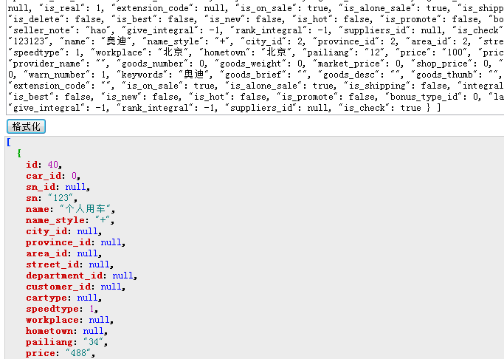

Json上传数据接口的说明

方法名xxxxxx

参数 | 说明 | 取值范例 | 参数值说明
op | 操作动作 | add 新增，注册操作  query为查询update更新编辑操作  delete删除
datatype | 数据类型 | hx_car
field | 要新增或者更新的字段。只限于update、add操作使用 | filed1=1,filed2='字符串' | 多个字段，使用逗号做分隔符...字段值如果是字符串类型，用单引号作为分界符
condition | 条件 | Name like like '%迪%'  name='aaa' | 模糊查询为  like '%%' 格式  支持>,<,=等操作符。
order | 排序字段 | Id | 数据的排序  支持asc,desc排序。  支持多字段排序，多字段用逗号分隔

范例。。查询数据
http://xxxx.jsp?data=searchCar ( {
"op":"query",
"datatype":"hx_car",
"codition":"name like '%2%'",
"order":""
}
)

注册，新增数据
http://xxxx.jsp?data=regNormalUser (
{
"op":"add",
"datatype":"mall_users",
"field":"user_name='attilax8',user_passwd=md5('111111')",
"codition":"",
"order":""
} )

